幸福在路上
——“李春兰工作室”活动暨课题研讨会
成都电子信息学校 王越
2018年9月14日上午，李春兰工作室活动暨课题研讨会在成都电子信息学校开展，与会人员有工作室成员以及成都电子信息学校课题组成员。会议由工作室成员刘燕主持，导师李春兰作了《问题&幸福---积极心理学在班级治理实践中的应用》以及《“班级治理策略实践研究”的理论及实践操作》的专题讲座。
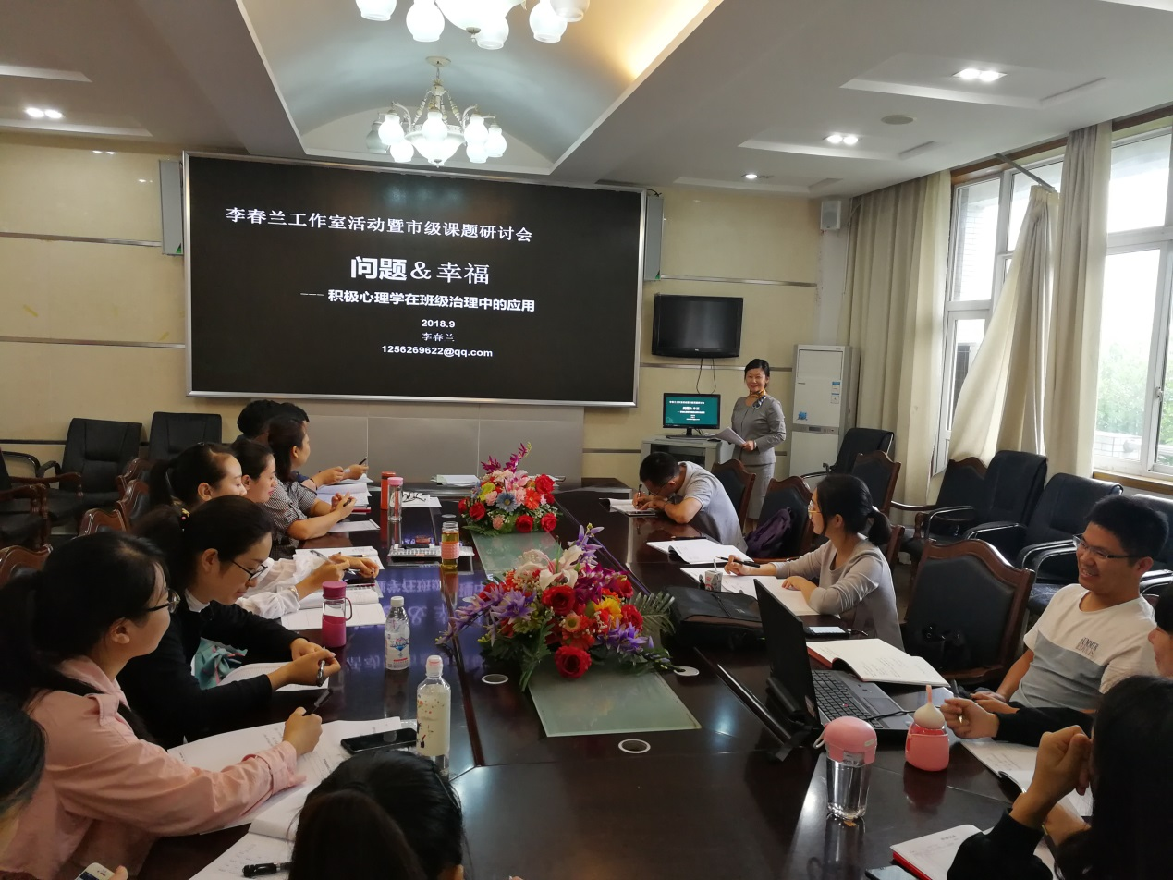
【图1 工作室成员及课题组成员参加会议】
在《问题&幸福》中，导师李春兰分三个部分详细阐述了为什么要将积极心理学运用到班级治理中以及在研究中值得借鉴的方法。
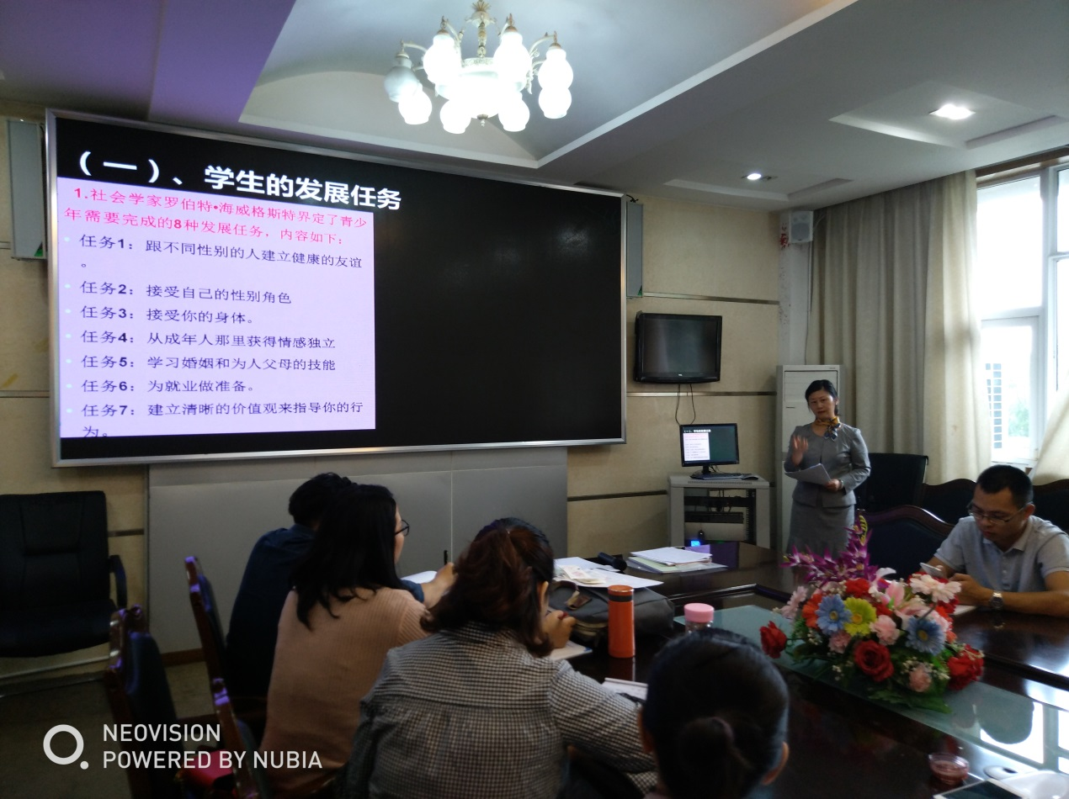
【图2 导师李春兰（右2） 正在讲解学生发展任务】
首先，李老师提出了学生的发展任务，参考社会学家罗伯特•海威格斯特界定的青少年需要完成的8种发展任务、埃里克森发展理论和中国学生发展核心素养。
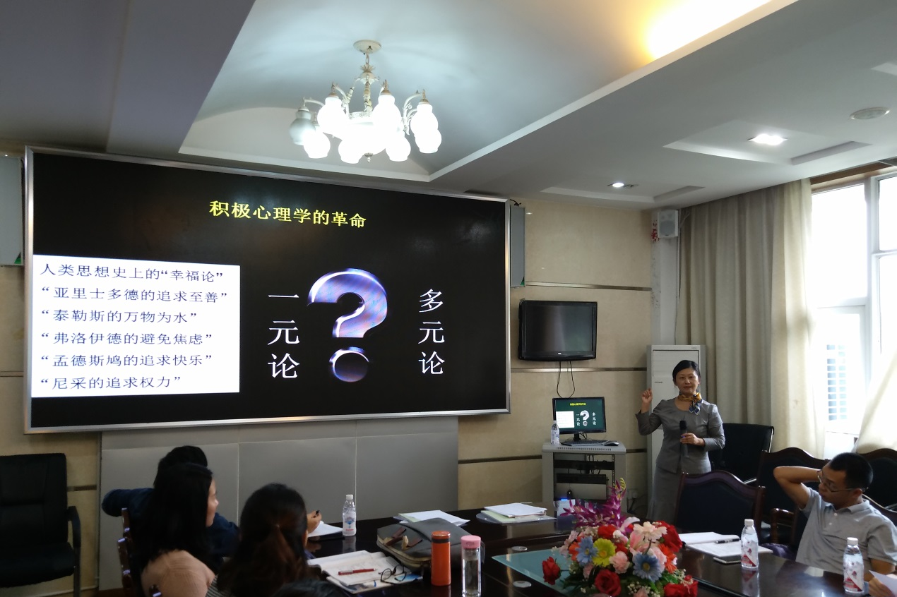
【图3 导师李春兰正在讲解积极心理学的发展】
然而在青少年的成长中会遇到不同的困境甚至障碍，所以李老师接着提出了积极心理学及其幸福理论，阐述了积极心理学发展的历程，并列出了六大美德24种品格优势。
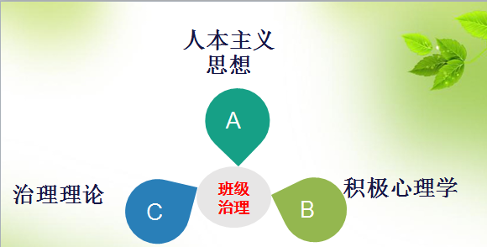
【图4 积极心理学在班级治理中的应用】
最后，李老师为各位研究成员提出了积极心理学在班级治理中的应用：以人本主义思想为基础，积极心理学为指导，治理策略为载体完成班级的治理。
通过本次讲座，我们更明确了积极心理学在班级治理中的重要性和必要性，也更加坚定了我们想要继续探寻如何在教育中帮助学生为幸福人生奠基的决心。
市级课题《班级治理策略实践研究》已进行一年多，本次会议中，导师李春兰就之前的研究进行了梳理，并给出了本学期的研究计划和明确任务。李春兰指出前期研究有几个方面的问题，如：对课题主旨理解不到位；班级治理策略梳理不清晰；实践效果不明显等。并在此问题基础上，提出了本学期的研究计划，且再次给出研究方法建议：文献研究、行动研究、案例研究。
此次会议，课题全部研究人员再一次对课题脉络有了一个清晰的把握，并明确了各自的研究任务。相信在学习、研究的过程中，我们会对教育有更深的理解，对生活有更大的热情。

